 Для заказа доставки данной работы воспользуйтесь поиском на сайте по ссылке: <http://www.mydisser.com/search.html>

Державний Вищий Навчальний Заклад

“УКРАЇНСЬКИЙ ДЕРЖАВНИЙ ХІМІКО-ТЕХНОЛОГІЧНИЙ УНІВЕРСИТЕТ”

# **Амеліна Олександра Андріївна**

### УДК 666.112.9:666.01

**СКЛО- ТА СКЛОКРИСТАЛІЧНІ МАТЕРІАЛИ ЕЛЕКТРОТЕХНІЧНОГО ПРИЗНАЧЕННЯ НА ОСНОВІ СИСТЕМИ Li2O-P2O5**

05.17.11 –технологія тугоплавких неметалічних матеріалів

# Автореферат дисертації на здобуття наукового ступеня

кандидата технічних наук

# Дніпропетровськ – 2009

Дисертацією є рукопис.

Робота виконана на кафедрі хімічної технології кераміки та скла ДВНЗ “Український державний хіміко-технологічний університет” Міністерства освіти і науки України, м. Дніпропетровськ.

|  |  |
| --- | --- |
| Науковий керівник:  Офіційні опоненти: | кандидат технічних наук, доцент  Носенко Олександр Васильович,  ДВНЗ “Український державний хіміко-технологічний університет”, доцент кафедри хімічної технології кераміки та скла, м. Дніпропетровськ  доктор технічних наук, професор  Вахула Ярослав Іванович,  Національний університет “Львівська політехніка”, завідувач кафедрою хімічної технології силікатів, м. Львів  кандидат технічних наук, доцент  Пісчанська Вікторія Вікторівна,  Національна металургійна академія України, завідувач кафедрою хімічної технології кераміки та вогнетривів,  м. Дніпропетровськ |

Захист відбудеться “25” червня 2009 р. о 13-30 годині на засіданні спеціалізованої вченої ради Д 08.078.02 в ДВНЗ “Український державний хіміко-технологічний університет” за адресою: 49005, м. Дніпропетровськ, пр. Гагаріна, 8.

З дисертацією можна ознайомитись у бібліотеці ДВНЗ “Український державний хіміко-технологічний університет” за адресою: 49005,

м. Дніпропетровськ, пр. Гагаріна, 8.

Автореферат розісланий “20” травня 2009 р.

###### Вчений секретар

спеціалізованої вченої ради Мельников Б.І.

**ЗАГАЛЬНА ХАРАКТЕРИСТИКА РОБОТИ**

**Актуальність теми.** Останнім часом інтенсивний розвиток мікроелектроніки, електротехніки та інших наукомістких виробництв вимагає дослідження, розробки та застосування нових матеріалів. До великого класу таких матеріалів відносятся оксидні стекла, які сьогодні широко використовуються у виробництві діелектричних і функціональних паст для товстоплівкових технологій гнучких інтегральних схем, при пайці різноманітних матеріалів, при виготовленні склокераміки зі спеціальними тепло- і електрофізичними властивостями, а також для інших цілей.

У зв'язку з цим, дослідження умов склоутворення та властивостей стекол, на основі малодосліджених оксидних систем, а також розроблення нових матеріалів, перспективних для використання в електротехніці та інших наукомістких виробництвах є актуальним і важливим науково-прикладним завданням.

Зазначене, зокрема, обумовлено також швидким розвитком виробництва електроніки і широким застосуванням малогабаритної техніки, що все більше потребує використання автономних джерел живлення. Особливу увагу споживачів привертають вторинні джерела струму, серед яких найбільш перспективними є літієві хімічні джерела струму (ХДС).

Літієві ХДС мають низку переваг і вигідно відрізняються від традиційних джерел струму, так як мають підвищені значення питомих енергетичних характеристик, збільшений термін придатності та широкий температурний інтервал роботи. Проте створення літієвих ХДС з рідким електролітом, що перезаряджаються, ускладнено ростом дендритів літію і втратою ємності літієвого єлектрода при експуатації.

Одним з напрямків подолання існуючої проблеми є використання в якості твердих електролітів (ТЕЛ) літієвих ХДС стекол з високою провідністю по іонах літію. Їх застосування забезпечить можливість надійної експлуатації і розширить температурний інтервал роботи ХДС.

В даний час для використання в якості ТЕЛ літієвих ХДС запропоновані різноманітні стекла. Більшість складів таких стекол базуються на бінарних склоутворюючих системах Lі2O-B2O3 і Lі2O-P2O5. Для підвищення провідності по іонах літію до їх складу вводять сольові добавки, такі як Lі2SO4, Lі2WO4 та ін. Однак, багатолітієва область оксидно-сольових літієвофосфатних систем (вміст Lі2O > 40 мол.%) на відміну від відповідних літієвоборатних систем мало вивчена.

З огляду на аномально високу електропровідність деяких кристалічних сполук (наприклад, пентаалюмінату літію – LіAl5O8) перспективним напрямком є розроблення композиційних твердих електролітів на їх основі з застосуванням в якості зв’язки таких багатолітієвих оксидно-сольових фосфатних стекол.

Крім того, вищезазначені стекла з високим вмістом Lі2O, привертають увагу щодо використання їх в якості базових для отримання склокерамічних матеріалів β-евкриптитового складу. Такі матеріали завдяки дуже низьким значеннями теплового розширення можна використовувати для виготовлення термостійких виробів електротехнічного призначення, наприклад, підкладок для плівкових електронагрівачів підвищеної потужності.

**Зв’язок роботи з науковими програмами, планами, темами.** Дисертаційна робота виконувалась відповідно до планів науково-дослідних робіт кафедри хімічної технології кераміки та скла ДВНЗ “Український державний хіміко-технологічний університет” Міністерства освіти і науки України, а також відповідно до державних бюджетних темам № Д.Р.0105U000413 “Фізико-хімічні основи технології нових оксидних стекол, склоемалей, склокераміки та інших скловміщуючих матеріалів”та № Д.Р.0108U001155 “Наукові основи одержання нових оксидних стекол, склоемалей та склокераміки з використанням золь-гель технології та інших нетрадиційних способів приготування сировинних матеріалів”.

**Мета і задачі дисертаційної роботи.** Мета роботи – розроблення наукових основ технології одержання літіево-фосфатних стекол для літієвих хімічних джерел струму та склокерамічних підкладок плівкових електронагрівачів.

Для досягнення поставленої мети необхідно було вирішити наступні задачі:

– встановити умови склоутворення та властивості стекол в оксидно-сольових системах Lі2O-LіX-P2O5 (де X - BO2-, SO42-, F-);

– обґрунтувати вибір хімічного складу та розробити основи технології отримання склоподібних та склокристалічних матеріалів для використання їх у якості твердих електролітів літієвих ХДС;

– обґрунтувати вибір хімічного складу стекол та розробити основи технології отримання з їх використанням термостійкої склокераміки;

– провести виробничі випробовування та встановити області можливого використання розроблених стекол та склокристалічних матеріалів.

*Об’єкт дослідження* – технологічні процеси одержання оксидно-сольових фосфатних стекол і склокристалічних матеріалів на їх основі.

## **Предмет дослідження *– умови склоутворення та закономірності зміни властивостей оксидно-сольових фосфатних стекол в залежності від їх хімічного складу.***

*Методи досліджень* – основні розрахункові методи: розрахунок температур ліквідусу за методом Епстейна-Хоуленда; оцінювання термодинамічної ймовірності перебігу хімічних реакцій в шихтах стекол і композиційних сумішей при їх термообробленні; розробка математичних моделей, які описують закономірності зміни властивостей літіево-фосфатних стекол від їх хімічного складу, виконана статистичними методами; основні методи експериментальних досліджень: дилатометричний; диференційно-термічний, рентгенофазовий і спектральний аналізи; тонкошарові хроматографічні дослідження; імпедансна спектроскопія.

**Наукова новизна роботи полягає в наступному:**

– вперше встановлені умови склоутворення та закономірності зміни властивостей багатолітієвих стекол (вміст Li2O 40-60 мол.%) в малодосліджених оксидно-сольових системах Li2O-(LiBO2)2-P2O5, Li2O-Li2SO4-P2O5 і Li2O-LiF-P2O5 в залежності від їх хімічного складу;

– встановлено здатність деяких стекол системи Li2O-LiF-P2O5 при їх мокрому помелі утворювати стійки гелі з рН ~7. Здійсненими дослідженнями показано, що гелі таких стекол при нанесенні на поверхні різноманітних матеріалів і подальшому висушуванні полімеризуються з утворенням тонких скловидних плівок;

– термодинамічним та експериментальними дослідженнями доказано хімічну стабільність склоподібного твердого електроліту в системі Li2O-LiF-P2O5 з високою провідністю по іонах літію за відношенням до металевого літію;

– розроблені склади та технологічні параметри одержання скловидних твердих електролітів в системі Li2O-LiF-P2O5-MoO3 з провідністю по іонах літію до 9,1·10-6 См/см;

– розроблені хімічні склади та технологічні параметри виготовлення тонких плівок склокристалічних твердих електролітів літієвих ХДС на основі композиційних матеріалів “скло – пентаалюмінат літію” з підвищеною провідністю по іонах літію;

– розроблені хімічні склади та встановлені технологічні параметри одержання на основі легкоплавких стекол системи Lі2O-Lі2SO4-P2O5 щільних склокристалічних матеріалів евкриптитового складу з низьким тепловим розширенням, вміст оксиду літію в яких не перевищує 4 %.

**Практичне значення одержаних результатів.** На основі стекол системи Li2O-LiF-P2O5 з вмістом Lі2O понад 50 мол.%, які модифіковані оксидом молібдену, отримані склоподібні тверді електроліти з високою провідністю по іонах літію (lgχ25оС до -5,5 См/см). Зазначені стекла пройшли успішну лабораторну апробацію в умовах ООО “Інтер-Інтел” та рекомендовані до використання в якості твердих електролітів літієвих ХДС.

Розроблені склокерамічні матеріали з низьким тепловим розширенням (до -9·10-7 град-1) і відкритою поруватістю до 4%, які здійснили успішне випробування в якості підкладок плівкових електронагрівачів підвищеної потужності в умовах НПП ТОВ “Стеліт” та рекомендовані для впровадження у виробництво.

**Особистий внесок здобувача полягає** в постановці низки задач, плануванні і здійсненні досліджень, обробленні експериментальних даних, аналізі отриманих результатів. Всі основні висновки, які надані в дисертації, належать автору.

Автор виражає подяку н.с. Баскевичу О.С. за здійснення рентгенівських досліджень, інж. Поляковій К.Є. за здійснення диференціально-термічного аналізу матеріалів та м.н.с. Тронь А.В. за здійснення імпедансних досліджень.

Внесок співавторів спільних публікацій полягає в загальному науковому керівництві, обговоренні і підготовці результатів досліджень до опублікування.

**Апробація результатів дисертації**. Матеріали роботи доповідались на Всеукраїнській науково-практичній конференції студентів, аспірантів і молодих вчених (Київ, 2006, 2007); Науково-технічній конференції “Фізико-хімічні проблеми в технології тугоплавких неметалічних і силікатних матеріалів” (Дніпропетровськ, 2006); III-ій Міжнародній науково-технічній конференції студентів, аспірантів і молодих вчених “Хімія і сучасні технології” (Дніпропетровськ, 2007), IІ-ій науково-практичній конференції “Сучасні тенденції розвитку і виробництва силікатних матеріалів” (Львів, 2008).

**Публікації.** За результатами досліджень опубліковано 10 робіт, в тому числі 4 статті в спеціалізованих журналах та тези 6 доповідей.

**Структура дисертації.** Дисертація складається зі вступу, 5 розділів, висновків і бібліографії. Загальний обсяг роботи 147 сторінок, в тому числі 21 таблиця, 52 рисунки. Список використаної літератури складає 129 найменувань.

#### ОСНОВНИЙ ЗМІСТ РОБОТИ

**У вступі** обґрунтована актуальність теми дисертації, сформульовані головна мета і основні завдання роботи, встановлені наукова новизна та практична цінність одержаних результатів.

**У першому розділі** наведений аналіз патентної та науково-технічної літератури з питань застосування стекол та кристалічних матеріалів в якості твердих електролітів літієвих хімічних джерел струму.

Аналіз літературних даних показав, що літієві оксидно-сольові стекла є перспективними для використання в літієвих джерелах струму. Причому найбільш перспективними серед таких стекол є саме багатолітієві стекла на основі системи Lі2O-P2O5, які внаслідок електронейтральності структурних угрупувань [PO4] практично не містять “недисоційованих” іонів літію.

Також встановлено, що стекла з великим вмістом оксиду літію можуть бути використані як базові при одержанні літійалюмосилікатної склокераміки з реакційно сформованою структурою, яка характеризується дуже низькими значеннями теплового розширення та може бути використана для виробництва термостійких виробів електротехнічного призначення.

**У другому розділі** наведені характеристика сировинних матеріалів, що застосовувались, умови варіння і вироблення стекол і методики дослідження їх структури і фізико-хімічних властивостей.

Для одержання стекол застосовували лише сировинні матеріали марки “хч” і “чда”. Варіння стекол здійснювали в корундових і платинових тиглях в муфельній печі з карбідокремнієвими нагрівачами при температурах 900-1000оС. Розплави стекол виробляли у вигляді пластин товщиною 100-200 мкм методом прокату крізь масивні металеві валки.

Термографічний аналіз стекол і композиційних матеріалів на їх основі виконували на деріватографі “Q-1500 D”.

Рентгенофазовий аналіз матеріалів виконували за допомогою рентгенівської установки ДРОН-3,0 в Со-Kα випромінюванні (35кВ, 10мА).

Спектральні характеристики поглинання стекол в інфрачервоній області вивчали за допомогою спектрофотометра “Specord - 75IR”.

Щільність стекол визначали методом гідростатичного зважування в толуолі пластин стекол товщиною близько 200 мкм і масою до 0,2 г. Точність вимірювання Δd = ± 0,01 г/см3.

Теплове розширення стекол і матеріалів в температурному інтервалі 20÷200оС визначали за допомогою автоматичного кварцового дилатометра ДКВ-5А. Точність вимірювання Δα = ± 2·10-7 1/К. В зв’язку з високою кристалізаційною здатністю стекол з вмістом оксиду літію 40-60 мол.% дослідні зразки розміром 50х5х5 мм виготовляли методом пресування зі зволожених порошків стекол. В результаті сушіння при температурі 300оС часточки скла склеювались між собою, утворюючи рентгеноаморфні зразки, міцність яких була достатньою для виконання вимірювань.

Іонну провідність скловидних матеріалів визначали методом імпедансної спектроскопії в інтервалі частот від 100 КГц до 100 МГц з застосуванням VoltaLab®40. Зразки – бездефектні скляні пластини товщиною ~100 мкм з електродами із графітової пасти.

Особливості будови аніонного каркаса стекол в системі Lі2O-LіF-P2O5 вивчали за допомогою тонкошарової хроматографії.

**Третій розділ** присвячений дослідженню склоутворення та властивостей стекол в багатолітієвій області (вміст Lі2O ≥ 40 мол.%) оксидно-сольових систем Lі2O-LіX-P2O5 (X – BO2-, SO42-, F-).

Розрахунок ліній ліквідусу, проведений за методом Епстейна-Хоуленда для “псевдобінарних” систем “хLi2O·P2O5 – LiХ” (X – BO2-, SO42-, F-), показав, що при вмісті LiХ 10-20 мол.% підвищення співвідношення Li2O/P2O5 від 1 до 3 супроводжується різким зростанням температури ліквідусу матеріалів з ~650 до ~1200оС.

На підставі термодинамічних розрахунків встановлено, що застосування метафосфату літію в якості фосфоровмісної сировини значно зменшує ймовірність утворення тугоплавкого ортофосфату літію при термообробленні шихт стекол систем Lі2O-LіX-P2O5 (X - BO2-, SO42-, F-). При цьому ефективність використання такої сировини зростає зі збільшенням співвідношення Lі2O/P2O5 в складах стекол від 1 до 3.

Як показали результати рентгенофазного аналізу, використання метафосфату літію для складання шихт стекол вищевказаних систем дозволяє не тільки знизити температурно-часові параметри їх варіння, але й дозволяє підвищити їх однорідність. Тому при дослідженні склоутворення у зазначених системах шихти стекол складали тільки із застосуванням склоподібного метафосфату літію.

Результати візуального оцінювання склоутворення в системах Lі2O-LіX-P2O5 (X – BO2-, SO42-, F-) з вмістом Lі2O ≥ 40 мол. % наведені на рис. 1.

Для стекол зазначених систем визначені іонна провідність, теплове розширення та щільність.

Результати дослідження властивостей стекол в системі Lі2O-B2O3-P2O5 показали, що їх теплове розширення (ТКЛР) змінюється в межах 92..151·10-7 1/К а щільність складає 2,41..2,53 г/см3. Залежність вказаних властивостей стекол від їх хімічного складу в мол. % добре описується лінійними рівняннями 1 та 2:

, 1/К (R = 0,975; Δα = ±4,4·10-7 1/К) (1)

, г/см3 (R = 0,977; Δd = ±0,007 г/см3) (2)

Високе значення коефіцієнта множинної кореляції (R = 0,975) та низьке значення похибки досліду (Δα = ±4,4·10-7 1/К) для моделі 1 дозволяють з високою точністю розрахувати склади скловидних твердих електролітів з заданими значеннями

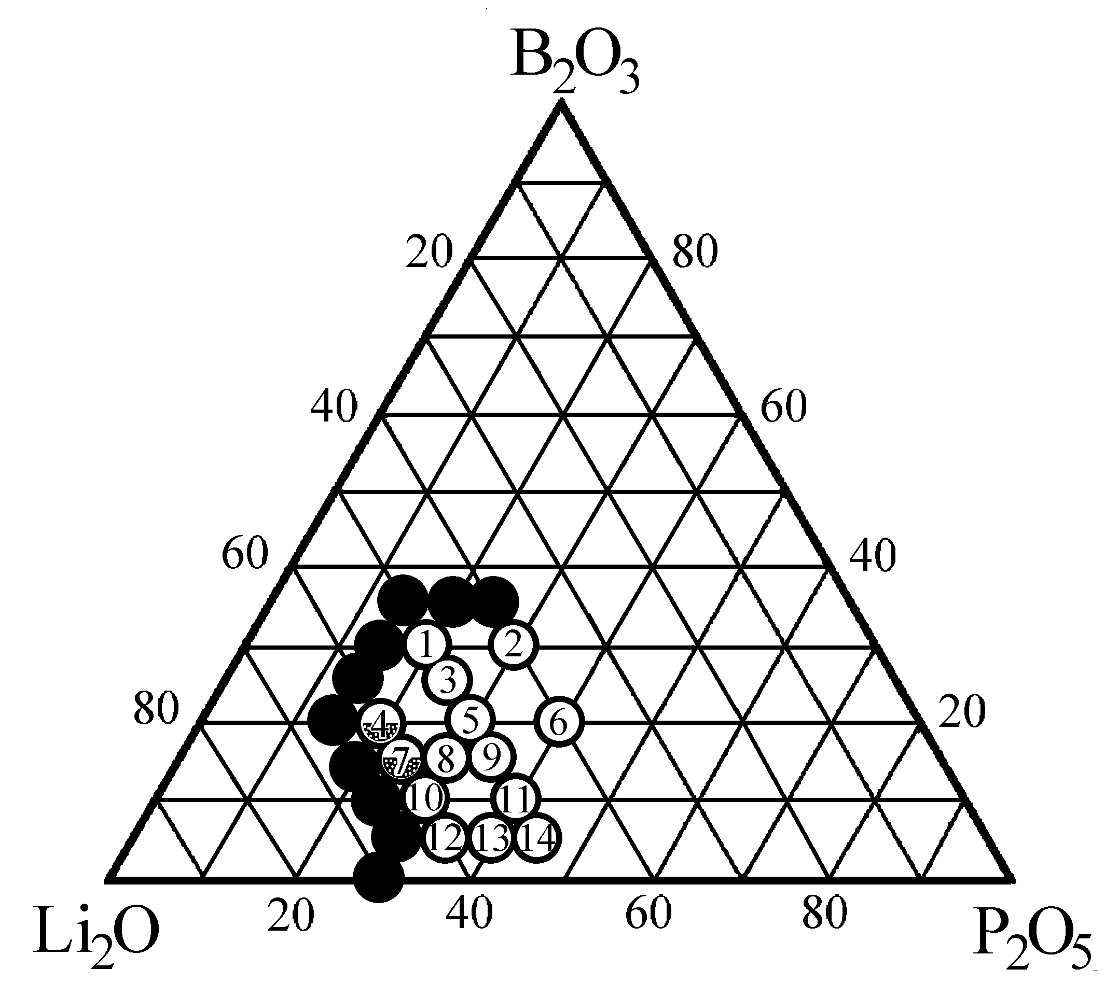 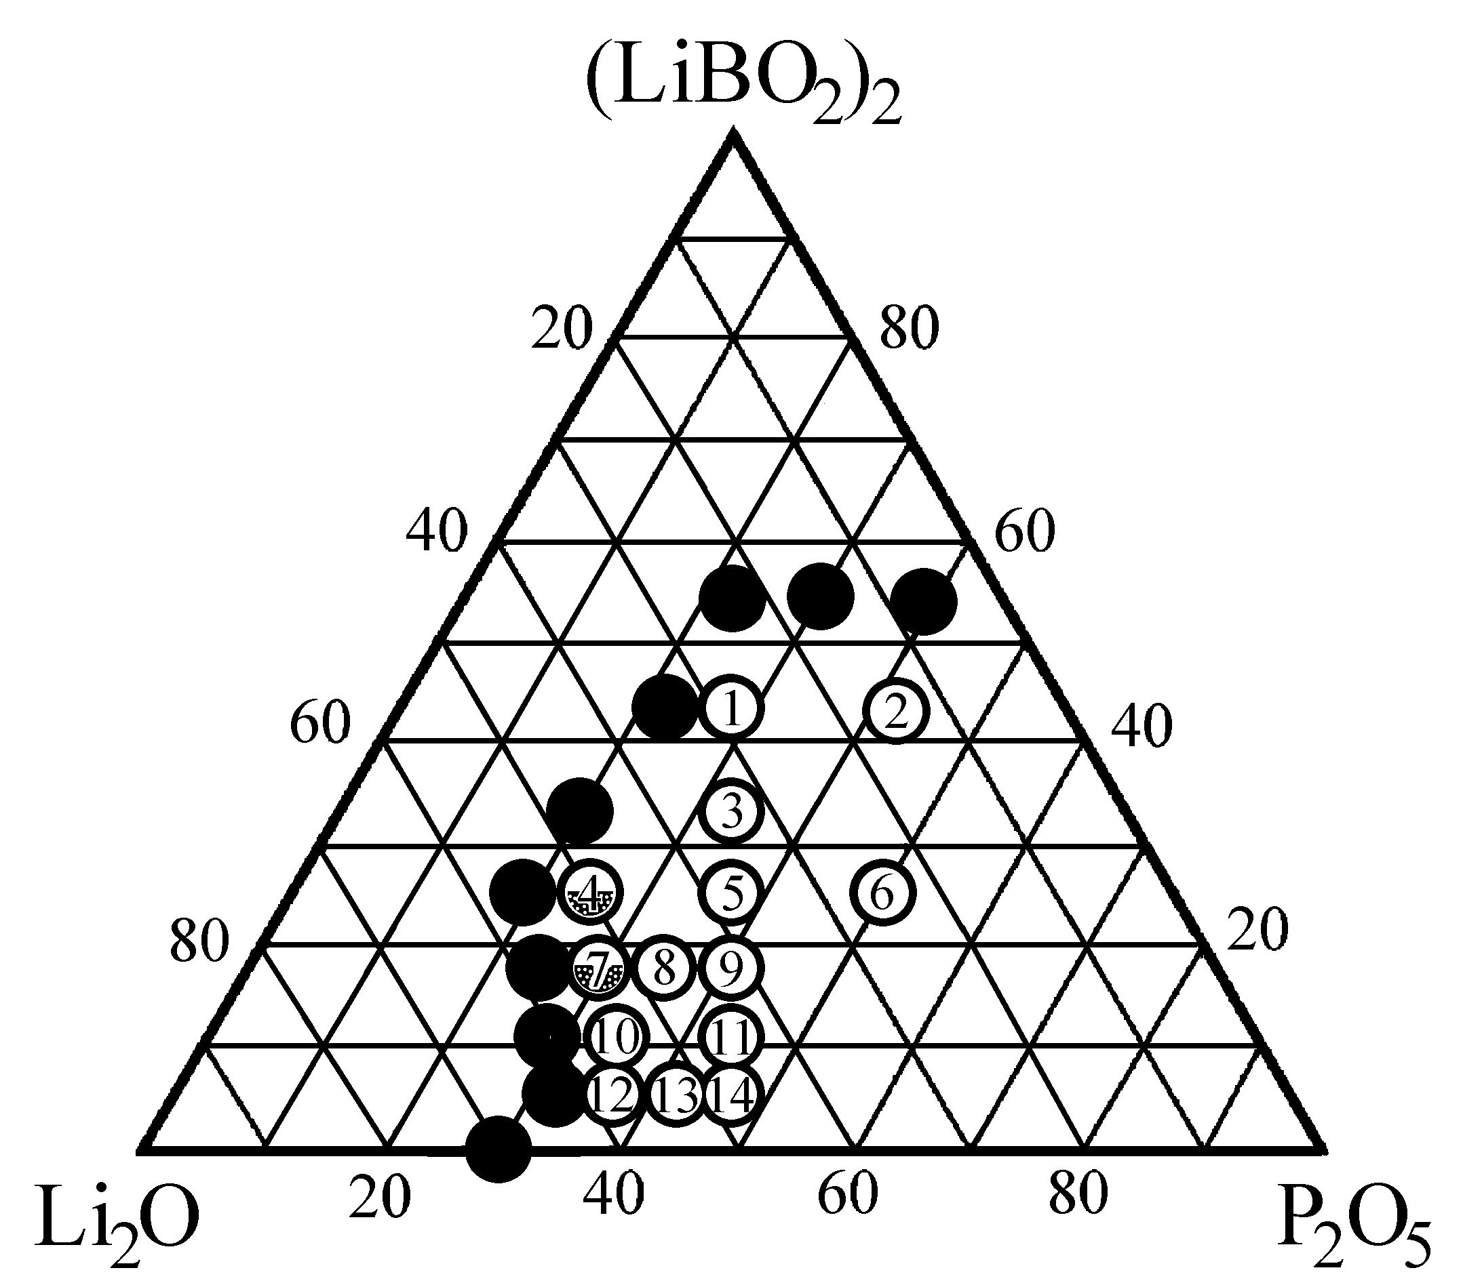

а) б)

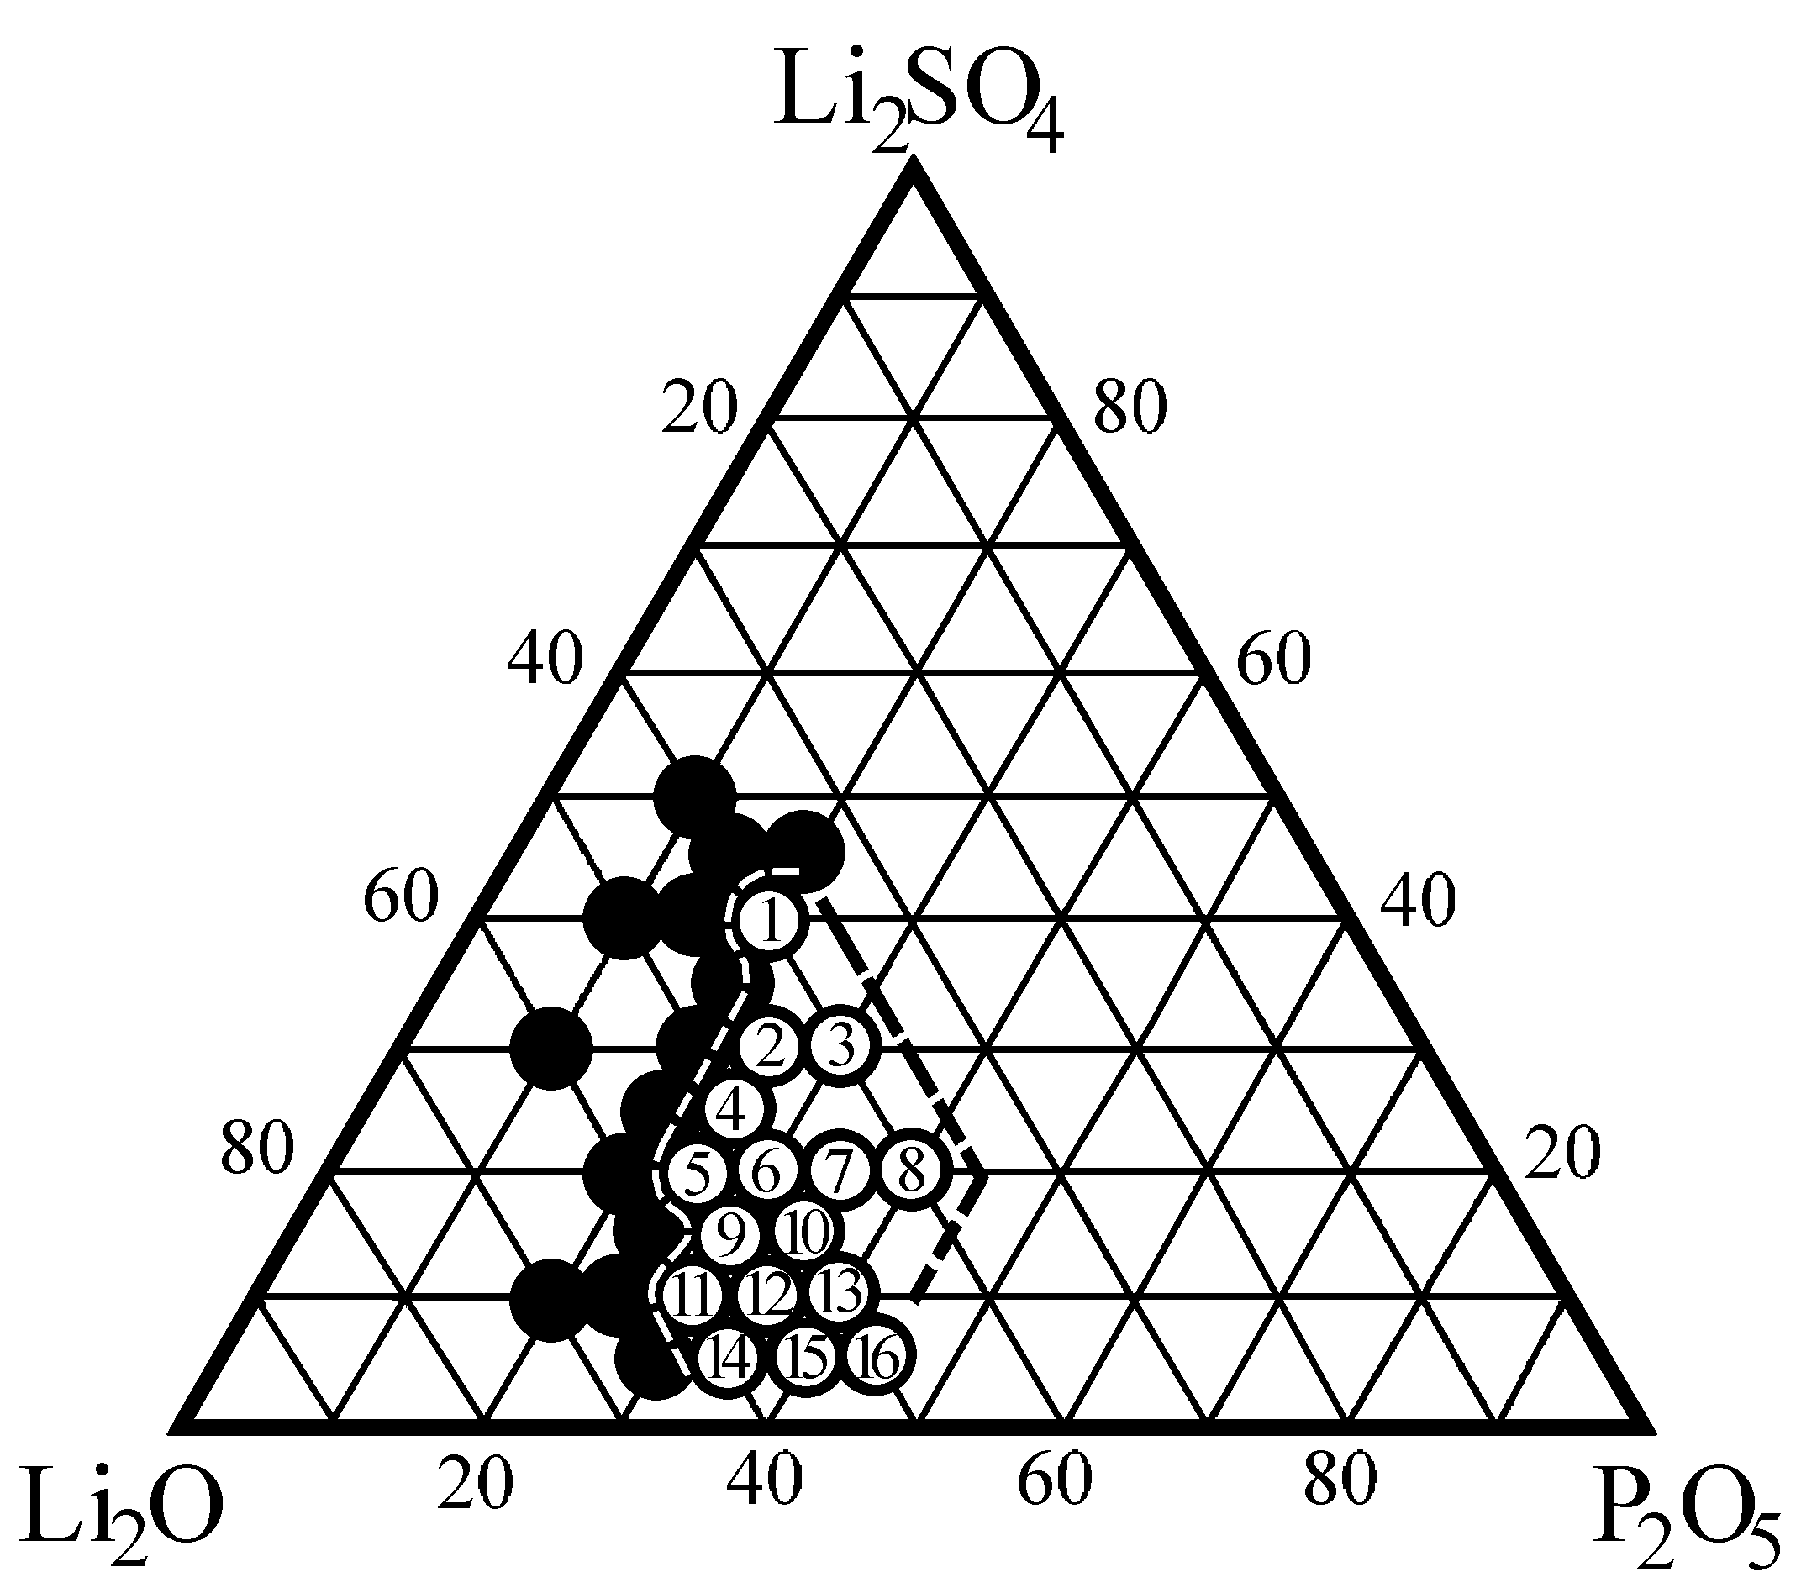 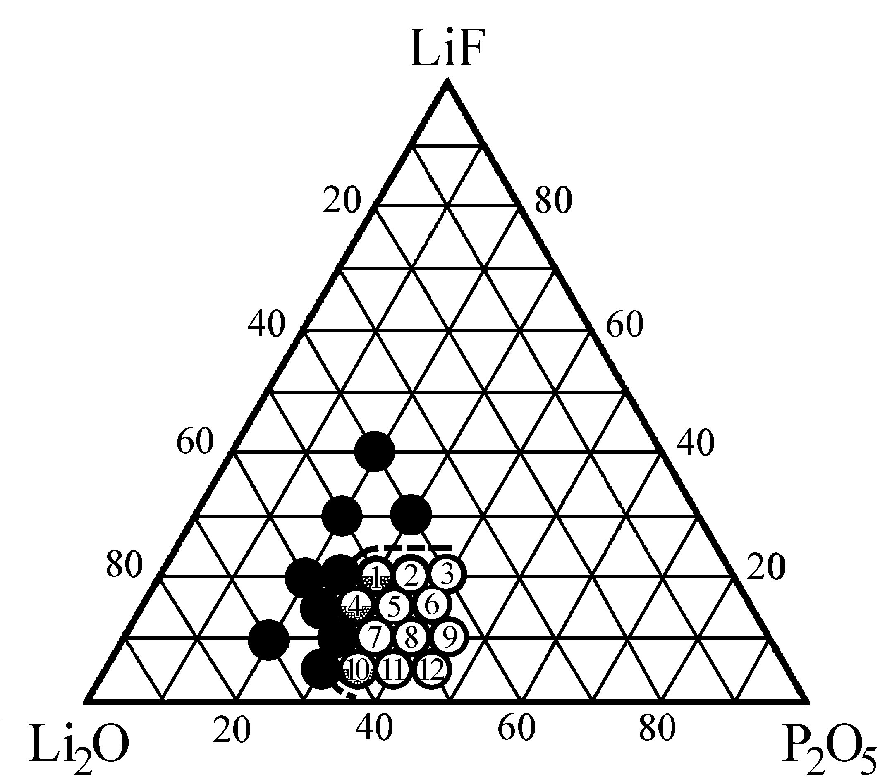

мол. %

в) г)

Рис. 1. Склоутворення в багатолітієвій області (вміст Lі2O ≥ 40 мол. %) оксидно-сольових систем: а) Lі2O-B2O3-P2O5; б) Lі2O-(LіBO2)2-P2O5;

в) Lі2O-Lі2SO4-P2O5; г) Lі2O-LіF-P2O5

F:\Samsung\КС_обозначения.tif

теплового розширення, що дуже важливо для підбору матеріалу підкладки-токовідводу (в конструкціях твердотільних літієвих ХДС електроліт знаходиться в жорсткому контакті з токовідводами, тому в умовах перепаду температур в процесі експлуатації ХДС при непогоджених значеннях ТКЛР цих матеріалів може спостерігатися розтріскування електроліту).

Іонна провідність дослідних стекол, яка визначена методом імпедансної спектроскопії, складає lgχ25оС = -6,3..-8,2 См/см. Перегин на температурних залежностях провідності стекол в області близько 100оС може бути пояснений змішаним іонно-протонним характером їх провідності. Вищезазначене підтверджується наявністю широких смуг поглинання на ІЧ-спектрах цих стекол в області ~3400 см-1 і ~1650 см-1, що вказує на присутність гідроксильних груп в їх структурі.

Рефрактометричні розрахунки показали, що введення оксиду бору до скла складу близького до дволітієвого фосфату супроводжується зростанням величини молярної рефракції (рис.2, а). Цей факт свідчить про зростання долі ковалентності зв’язків в системі. При цьому спостерігається значне зниження теплового розширення стекол, що може бути пов’язано лише з присутністю катіонів бору в структурній сітці скла у вигляді структурних груп [BO4]Li. Тому систему Lі2O-B2O3-P2O5 доцільно розглядати як оксидно-сольову систему Lі2O-(LіBO2)2-P2O5.

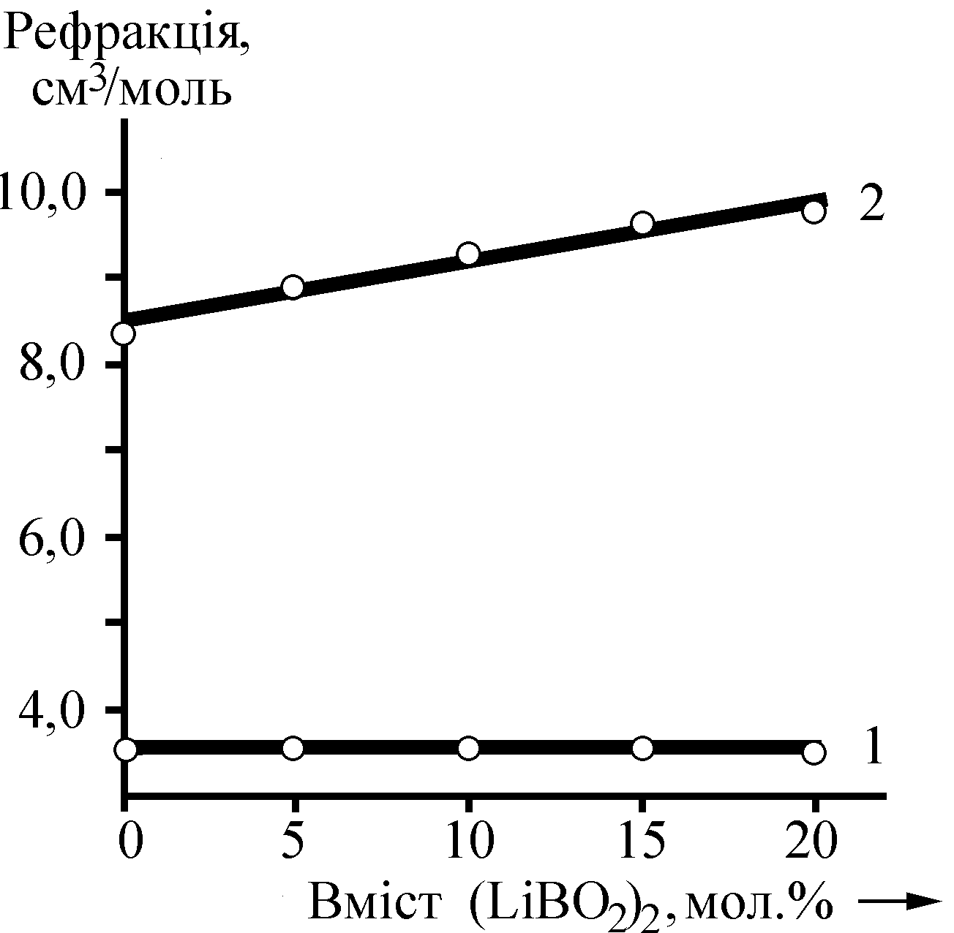 Mol_RefrLSP Mol_RefrLFP

а) б) в)

Рис. 2. Залежність рефракції стекол складу (65-х)Lі2O·хLіX·35P2O5 від

вмісту сольової добавки: а) (LіBO2)2; б) Lі2SO4; в) LіF

1 – молярна рефракція; 2 – повна молярна рефракція

Зростання молярної рефракції стекол при підвищенні вмісту Lі2SO4 в їх складах носить найбільш виражений характер (рис.2,б). Цей ефект може бути пов’язаний з участю сульфат-аніонів в побудові структурної сітки скла. З огляду на те, що структурні групи [SO4] є слабкими ланцюжками в структурному аніонному каркасі стекол, з підвищенням вмісту Lі2SO4 в складах стекол спостерігається зростання значень їх теплового розширення. ТКЛР стекол в дослідженій області системи Lі2O-Lі2SO4-P2O5 змінюється в межах 117..197·10-7 1/К, а їх щільність складає 2,33..2,45 г/см3. Взаємозв’язок між вказаними властивостями стекол та їх хімічним складом описується лінійними рівняннями 3 та 4:

1/К (R = 0,986; Δα = ±3,6·10-7 1/К) (3)

, г/см3 (R = 0,969; Δd = ±0,008 г/см3) (4)

На ІЧ-спектрах поглинання стекол в системі Lі2O-Lі2SO4-P2O5 з підвищенням вмісту Lі2SO4 посилюється широка смуга поглинання з максимумом в області ~3400 см-1, відповідальна за вміст гідроксильних угрупувань. Тому стекла з вмістом сульфату літію 15-20 мол.% характеризуються підвищеною гігроскопічністю.

Температурні залежності електропровідності більшості досліджених стекол мають нелінійний характер. Тому підвищені значення їх іонної провідності (lgχ25оС = -5,91..-7,56 См/см) скоріш за все обумовлені не стільки описаним в літературі ефектом “гребного колеса”, скільки змішаним (іонно-протонним) характером їх провідності.

Іонна провідність досліджених стекол в системі Lі2O-LіF-P2O5 лежить в межах (lgχ25оС = -6,3..-7,35 См/см) та підвищується зі збільшенням концентрації іонів літію. Залежність електропровідності стекол від температури близька до лінійної, що свідчить про переважно іонний механізм переносу.

Взаємозв’язок між тепловим розширенням, щільністю досліджених стекол в системі Lі2O-LіF-P2O5 та їх хімічним складом добре описується лінійними рівняннями 5 та 6:

, 1/К (R = 0,992; Δα = ±0,6·10-7 1/К) (5)

, г/см3 (R = 0,933; Δd = ±0,006 г/см3) (6)

Введення LіF до складу стекол в кількості більше 5 мол.% практично не позначається на величині молярної рефракції (рис.2,в). Складний характер термограм стекол зі вмістом фториду літію 10-20 мол. % (рис.3) свідчить про їх мікронеоднорідну будову лікваційного характеру. Такі стекла характеризуються підвищеною кристалізаційною здатністю.

DTA_55-10-35LFP

Рис. 3. Термограма скла складу 55Lі2O·10LіF·35P2O5

В результаті здійснених досліджень встановлено, що область стекол, які становлять найбільший інтерес з точки зору використання в якості твердих електролітів обмежена наступним вмістом компонентів, мол.%: Li2O – 50..55; LiF – 5..20; P2O5 – 35..40. Такі стекла з одного боку містять максимальну кількість оксиду літію, який обумовлює їх іонну провідність, з другого боку характеризуються добрими властивостями варення та вироблення.

Найбільш стійки до кристалізації стекла з високим вмістом Li2O (50..55 мол.%) за величиною значень ТКЛР сумісні з нержавіючою сталлю і міддю, які можуть

бути використані в якості підкладок-токовідводів в конструкціях літієвих ХДС.

Тому практичні склади твердих електролітів можуть бути отримані тільки на основі стекол системи Lі2O-LіF-P2O5.

В результаті термодинамічного оцінювання стабільності літієвих фосфатів по відношенню до металевого літію встановлено, що з підвищенням основності фосфатів їх стійкість значно зростає (при співвідношенні Lі2O/P2O5 ≥ 2 ізобарно-ізотермічний потенціал реакцій відновлення сполук приймає позитивні значення). Експериментальна перевірка стійкості скла в системі Lі2O-LіF-P2O5 з співвідношенням Lі2O/P2O5 > 1 повністю підтвердила зроблений висновок. Рентгенограми та мікрофотографії зразка дослідного скла до і після контакту з металевим літієм (струбцина, 48 год) повністю ідентичні (рис. 4).

|  |  |
| --- | --- |
| 514LFP+Li(1) | LFP514 001-1 |
|  |  |

Рис. 4. Рентгенограми і мікрофотографії поверхні зразків дослідного скла в системі

Li2O-LiF-P2O5 до (а) і після (б) контакту з металевим літієм

Відсутність додаткових піків на вольтамперній характеристиці електрода, покритого шаром дослідного скла, у порівнянні з електродом без нього, є також ознакою його електрохімічної стабільності за відношенням до металевого літію.

Вивчено також вплив заміни оксиду фосфору на його оксинітрид (PON) в складах багатолітієвих стекол системи Lі2O-LіF-P2O5 на значення їх електропровідністі. Встановлено, що підвищення вмісту PON значно покращує варильну здатність стекол і знижує їх схильність до кристалізації. При цьому різко підвищується електропровідність матеріалів (χ25оС до ~10-5 См/см). Проте занадто висока гігроскопічність таких стекол та погана відтворюваність результатів від варіння до варіння дає підстави стверджувати, що підвищена електропровідність таких стекол обумовлена великою долею її протонної складової.

Введення до складів стекол системи Lі2O-LіF-P2O5 з вмістом Lі2O > 50 мол.% оксиду молібдену дозволило не тільки істотно знизити їх кристалізаційну здатність, але і значно підвищити іонну провідність. Враховуючи те, що температурні залежності електропровідності досліджених стекол мають лінійний характер, можна припустити переважно іонний характер їх провідності. На підставі отриманих експериментальних даних розроблені практичні склади скловидних твердих електролітів з високою провідністю по іонах літію (lgχ25оС до -5,5 См/см). Електронна складова їх провідності не перевищує 10-12 См/см.

**Четвертий розділ** присвячений дослідженню композиційних склокристалічних матеріалів “скло в системі Lі2O-LіХ-P2O5 – кристалічний наповнювач”.

Основою досліджень є здатність деяких стекол (наприклад, скла складу 50Lі2O·10LіF·40P2O5) при їх мокрому помелі утворювати стійкі гелі з рН ~7. Гелі таких стекол при нанесенні на поверхні різноманітних матеріалів і подальшому висушуванні полімеризуються з утворенням тонких склоподібних плівок.

Результати термографічного аналізу гелів показали, що температура, при якій вони повністю зневоднюються, знаходиться нижче температури їх кристалізації. Тому ІЧ-спектри зразків, які були отримані при виробленні скла та при висушуванні гелів, цілком ідентичні (рис. 5).

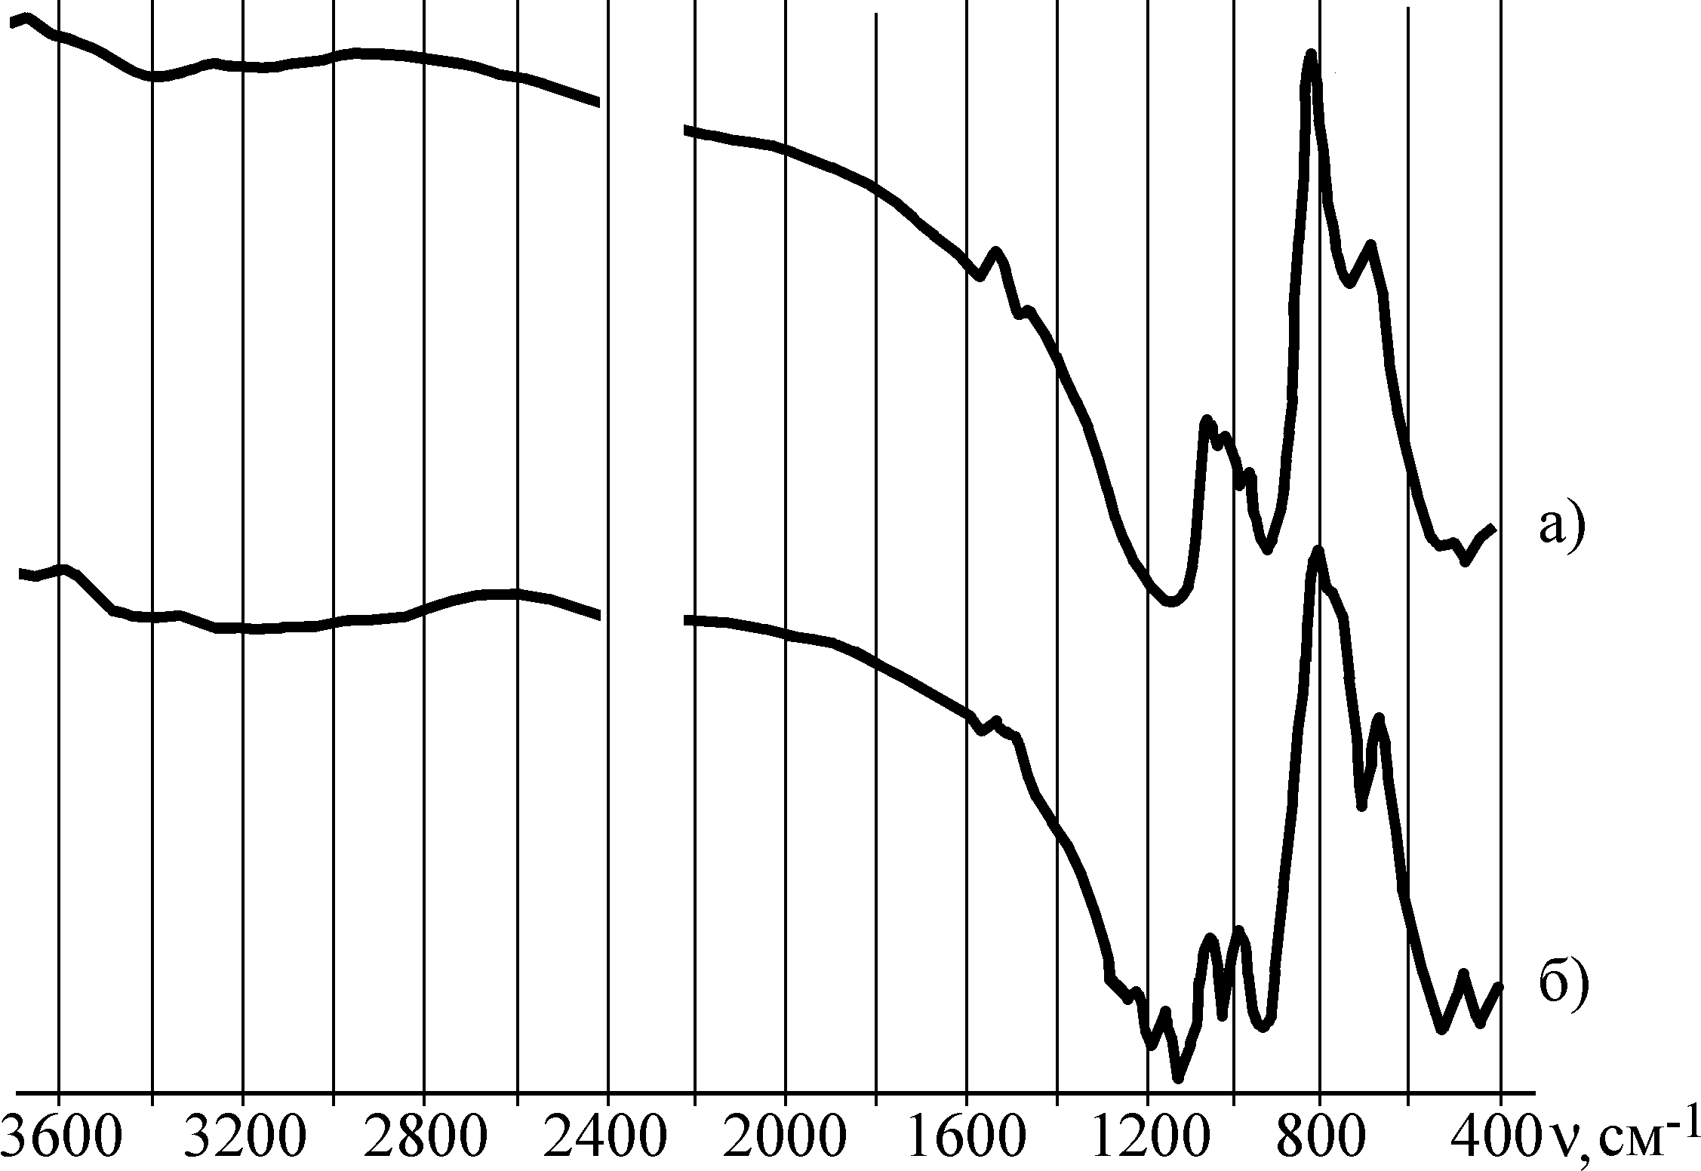

Рис. 5. ІЧ-спектри скла складу 50Lі2O·10LіF·40P2O5 після вироблення (а)

і після висушування гелів, виготовлених з нього (б)

Судячи за результатами тонкошарових хроматографічних досліджень, здатність деяких стекол системи Lі2O-LіF-P2O5 до гелеутворення може бути пов’язана як з вузьким молекулярно-масовим розподіленням, так і з низьким вмістом поліфосфатних груп в їх структурі (рис. 6).

З літератури відомо, що пентаалюминат літію (LiAl5O8) характеризується аномально високою провідністю по іонах літію, яка складає χ25оС = ~10-3 См/см. Виконані термодинамічні розрахунки та експериментальні дослідження показали його достатньо високу хімічну стійкість за відношенням до металевого літію. З цієї точки зору композиційні матеріали на основі LiAl5O8 можуть виконувати функцію твердих електролітів літієвих ХДС.

Основою розроблення технології отримання склокерамічних твердих електролітів є припущення, що при полімеризації гелів стекол, які входять до складів композицій “скло в системі Lі2O-LіF-P2O5 – LiAl5O8” будуть утворюватися

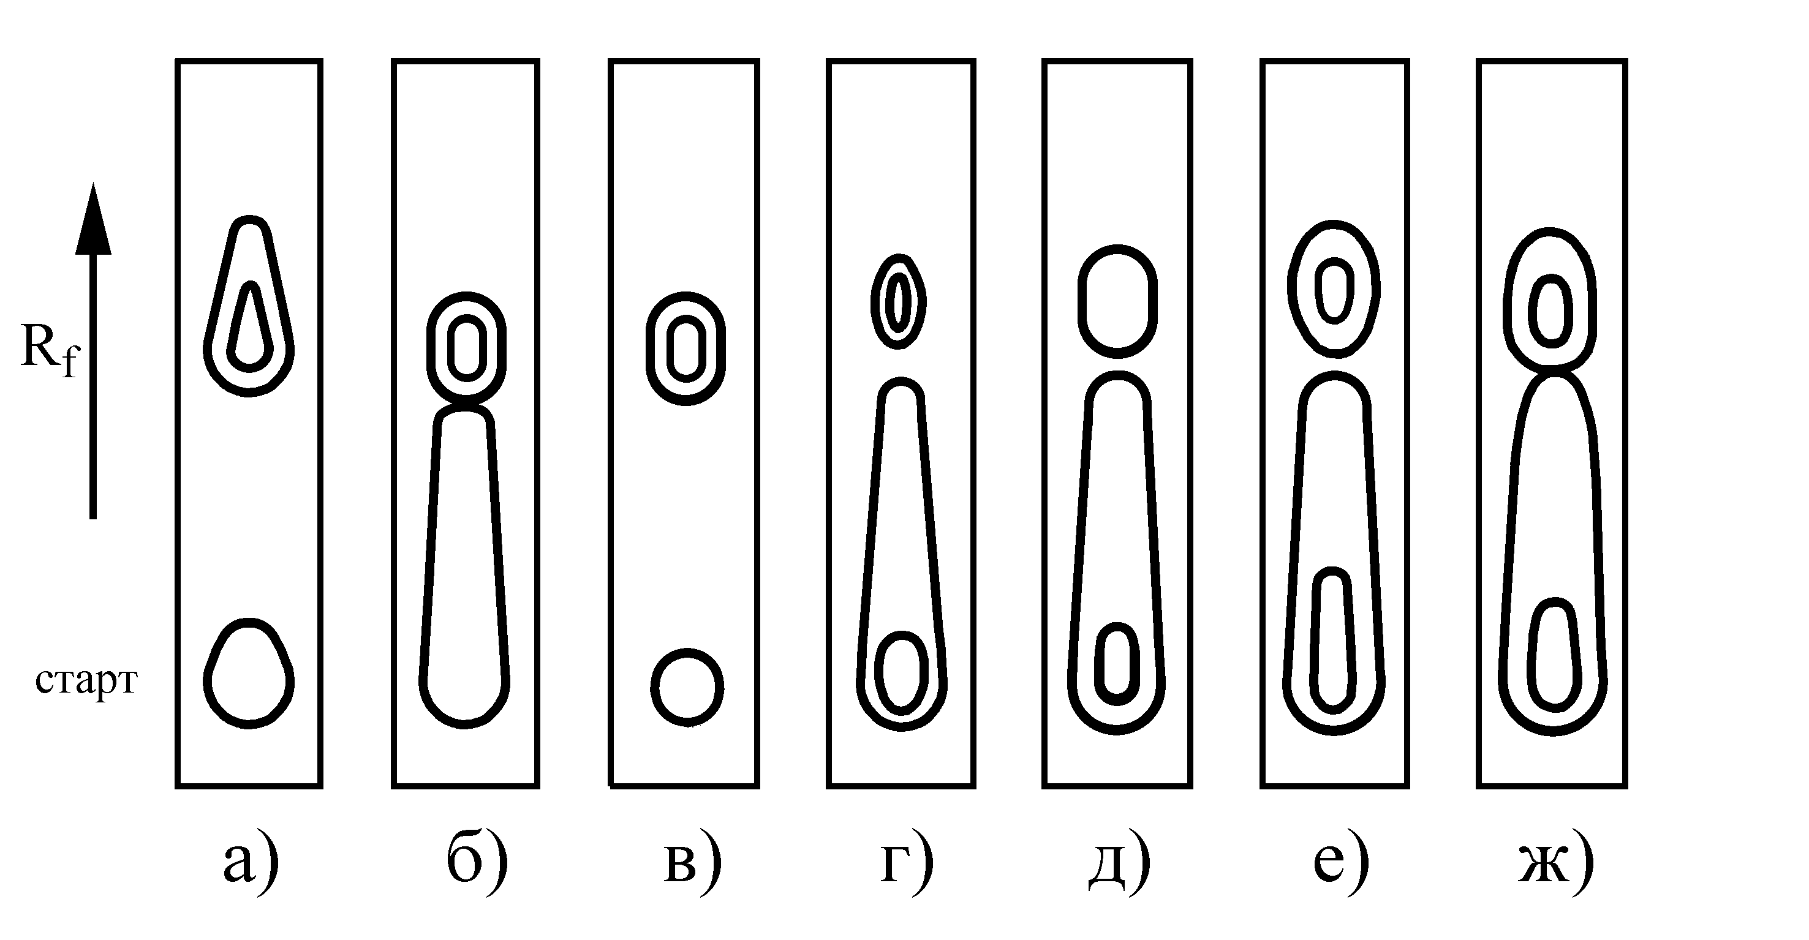

Рис. 6. Тонкошарові хроматограми стекол складів: а) 50Lі2O·10LіF·40P2O5;

б) 50Lі2O·5LіF·45P2O5; в) 45Lі2O·10LіF·45P2O5; г) 55Lі2O·10LіF·35P2O5;

д) 50Lі2O·20LіF·30P2O5; е) 40Lі2O·20LіF·40P2O5; ж) 55Lі2O·5LіF·40P2O5.

плівки склокристалічних твердих електролітів з підвищеною провідністю по іонах літію. Товщина плівки залежатиме від дисперсності часток пентаалюмінату літію, а електропровідність матеріалу – від його вмісту в складі композиції. При цьому високий вміст високопровідної кристалічної фази одночасно повинен забезпечити різке зменшення усадки при термообробленні тонких плівок електролітів.

Для складання композицій використовували тонкодисперсний пентаалюмінат літію, який отримували методом співосадження за відомою методикою. Композиційні суміші, які містили 80-90 мас.% LiAl5O8 та 10-20 мас.% скла, піддавали сумісному мокрому помелу в планетарному млині протягом 5 хв. Отримані композиційні матеріали наносили на підкладки з міді або нержавіючої сталі за допомогою трафаретного друку та ретельно висушували при температурі до 300оС. Імпедансні дослідження отриманих матеріалів показали, що їх іонна електропровідність складає χ25оС до 5,1·10-6 См/см, що більш ніж на порядок перевищує електропровідність базового скла.

Одним з напрямків роботи є дослідження можливості отримання склокристалічних матеріалів β-евкриптитового складу на основі багатолітієвих стекол за рахунок реакційної взаємодії між оксидом літію, який входить до їх складу, та кристалічними наповнювачами.

Результати виконаних термодинамічних розрахунків свідчать про високу ймовірність утворення β-евкриптиту при взаємодії літієвих фосфатів з каоліном і глиноземом:

2LiPO3 + Al2O3·2SiO2·2H2O + Al2O3 → 2(LiAlSiO4) +2AlPO4 + 2H2O↑ (7)

(ΔG600 = –86,9 кДж/моль; ΔG1200 = –319,3 кДж/моль)

2Li2O·P2O5 + Al2O3·2SiO2·2H2O + Al2O3→ 2(LiAlSiO4) + 2AlPO4 + 2H2O↑ (8)

(ΔG600 = –56,1 кДж/моль; ΔG1200 = –526,5 кДж/моль)

Рентгенофазові дослідження склокерамічних матеріалів, отриманих при спіканні композиційних сумішей згідно з реакціями 7 і 8 при температурі 1100оС, повністю підтвердили розрахункові дані (рис. 7). Кристалофазовий склад склокристалічних матеріалів переважно надано β-евкриптитом. Відсутність дифракційних максимумів ортофосфату алюмінію на рентгенограмах матеріалів може бути обумовлена особливою будовою кристалічної решітки цієї сполуки. Відомо, що кристалічна решітка метафосфату алюмінію ідентична решітці β-кварцу, який, в свою чергу, утворює низку твердих розчинів з літієвими алюмосилікатами. Тому відсутність на рентгенограмах отриманих склокерамічних матеріалів дифракційних максимумів метафосфату алюмінію може бути пов’язана з утворенням твердих розчинів β-евкриптит – AlPO4. Це також супроводжується зміщенням дифракційних максимумів β-евкриптиту.

LAS2_LSP1

##### Рис. 7. Рентгенограма склокерамічного матеріалу, отриманого при спіканні композиційної

##### суміші “2Li2O·P2O5 - каолін - Al2O3” при температурі 1100оС протягом 1 год

У відповідності з точками симплекс-решітчастого плану експерименту {3;3} на основі скла складу 0,5Lі2O·0,1Lі2SO4·0,4P2O5 складені композиційні суміші з каоліном та α-Al2O3. Вміст компонентів в сумішах варіювали в межах, мас.%: скло – 20÷50; каолін – 50÷80; α-Al2O3 – 0÷30. Композиційні суміші спікали при температурі 1100оС протягом 1 год. Для всіх отриманих матеріалів за стандартними методиками визначали теплове розширення (ТКЛР), питомий об’ємний опір і відкриту поруватість (табл. 1).

*Таблиця 1*

**Склад композиційних сумішей та властивості склокераміки**

|  |  |  |  |  |  |  |  |
| --- | --- | --- | --- | --- | --- | --- | --- |
| № | Склад композиції, мас. % | | | Властивості склокераміки | | | |
| Скло | Каолін | α-Al2O3 | Вміст Li2O, мас. % | ТКЛР  α·107, 1/К | lgρν (150оС), ом·см | Поруватість  По, % |
| 1 | 50 | 50 | 0 | 9,71 | 58,9 | 10,2 | 38,0 |
| 2 | 40 | 60 | 0 | 7,89 | 46,7 | 10,1 | 30,2 |
| 3 | 30 | 70 | 0 | 6,01 | 16,7 | 9,3 | 6,8 |
| 4 | 20 | 80 | 0 | 4,07 | 6,0 | 9,1 | 17,7 |
| 5 | 20 | 70 | 10 | 4,00 | -2,0 | 8,8 | 12,0 |
| 6 | 20 | 60 | 20 | 3,94 | -8,9 | 8,2 | 4,3 |
| 7 | 20 | 50 | 30 | 3,88 | -8,4 | 9,0 | 41,4 |
| 8 | 30 | 50 | 20 | 5,83 | 7,8 | 7,8 | 30,0 |
| 9 | 40 | 50 | 10 | 7,77 | 37,5 | 8,7 | 29,8 |
| 10 | 30 | 60 | 10 | 5,91 | 17,2 | 8,5 | 3,9 |

Як показали результати досліджень, найбільш щільні матеріали з негативними значеннями ТКЛР містять в своєму складі лише до 4 мас.% гостродефіцитного оксиду літію.

За данними РФА кристалофазовий склад матеріалів надано головним чином β-евкриптитом, електропровідність отриманих матеріалів при температурі 150оС не перевищує 10-8 См/см. Це може бути пов’язано з блокуванням кристалів β-евкриптиту залишковою склофазою, яка збіднена в результаті реакції іонами літію. Завдяки дуже низьким значенням ТКЛР і невеликим значенням відкритої пористості такі матеріали можуть знайти застосування для виготовлення термостійких виробів технічного призначення.

Дослідження впливу температури і часу випалу композиційних сумішей на їх теплове розширення і відкриту пористість склокераміки показали, що обраний первинний режим випалу найбільш близький до оптимального і забезпечує одержання матеріалів зі значеннями ТКЛР до -9·10-7 1/град і відкритої поруватості до 4% (рис. 8 - 9).

|  |  |
| --- | --- |
| Марченко10  а)  Марченко11  б)  Рис. 8. Залежність теплового розширення (а) та відкритої поруватості (б) склокерамічних матеріалів від температури випалу композиційної суміші 6, (τ = 1 год.) | Марченко9  а)  Марченко12  б)  Рис. 9. Залежність теплового розширення (а) та відкритої поруватості (б) склокерамічних матеріалів від часу випалу композиційної суміші 6, (t = 1100оС) |

**В п’ятому розділі** наведенені результати апробації в лабораторних і виробничих умовах розроблених стекол і склокерамічних матеріалів.

Стекла в системі Lі2O-LіF-P2O5 (вміст Lі2O > 50 мол.%) з добавками MoO3 пройшли успішні випробовування в лабораторних умовах ТОВ “Інтер-Інтел”.

За результатами імпедансних досліджень встановлено, що за показниками іонної провідності розроблені скловидні тверді електроліти перевищують світові аналоги (табл. 2).

*Таблиця 2*

**Порівняльна характеристика іонної провідності розробленого скловидного електроліту зі світовими аналогами**

|  |  |  |
| --- | --- | --- |
| Об’єкт | Іонна провідність при температурі 25оС, См/см | Патент № (країна) |
| Li3,3PO3,8N0,22 | 2,4·10-6 | Patent No. 7351502 B2, Apr. 30, 1996 (USА) |
| Solid Inorganic Glassy Electrolyte | 4,3·10-6 | Patent No. 7351502 B2, Apr. 1, 2008 (USА) |
| Запропонований скловидний електроліт | 9,1·10-6 | Подана заявка на винахід (Україна) |

Результати вольтамперометричного і гальваностатичного циклування показали стабільність розроблених матеріалів відносно літієвого електрода порівняння в області потенціалів 0,0..4,5 В.

Лабораторні зразки літієвих акумуляторів, в яких в якості твердого електроліту використані зазначені стекла, ефективно циклуються технічно прийнятими щільностями струму (до 250 мкА/см2).

Виконані випробування свідчать про перспективність застосування розроблених стекол для виготовлення твердотільних літієвих ХДС, що перезаряджаються.

Склокерамічний матеріал, який отримано на основі композиційної суміші, що містить, мас. %: скло складу 0,5Lі2O·0,1Lі2SO4·0,4P2O5 – 20; каолін – 60; α-Al2O3 – 20, пройшов випробування в якості термостійких підкладок плівкових електронагрівачів підвищеної потужності. Температура спікання пластин, виготовлених з цієї композиційної суміші методом напівсухого пресування складала 1100оС, час витримування – 1 год. Після шліфування робочої поверхні підкладки на неї методом трафаретного друку наносили активний елемент з пасти на основі бориду нікелю. Температура випалу пасти складала 850оС.

Результати виробничих випробувань виготовлених плівкових електронагрівачів (НВП ТОВ “Стеліт”, м. Львів) показали їх високу надійність і стабільність електричних характеристик активних елементів в умовах частих перепадів температур (режим “вмикання – вимикання”).

#### ЗАГАЛЬНІ ВИСНОВКИ

1. Термодинамічними розрахунками, підтвердженими рентгенофазовими дослідженнями, обґрунтований вибір метафосфату літію як сировинного матеріалу для складання шихт багатолітієвих оксидно-сольових стекол в системах Lі2O-LіX-P2O5, де X – BO2-, SO42-, F- (вміст Lі2O ≥ 40 мол.%). Показано, що ефективність застосування цього компонента зростає з підвищенням вмісту оксиду літію в складах стекол зазначених систем.

2. Встановлені умови та області склоутворення в системах Lі2O-LіX-P2O5, де

X – BO2-, SO42-, F-, з високим вмістом оксиду літію. Експериментально підтверджено, що застосування метафосфату літію не тільки значно покращує температурно-часові умови варіння стекол, але і значно знижує їх кристалізаційну здатність в процесі вироблення.

Визначені залежності властивостей стекол дослідних систем від їх хімічного складу. Показано, що незалежно від хімічного складу сольової добавки іонна провідність стекол зростає з підвищенням вмісту оксиду літію в їх складах.

Розрахунковим термодинамічним та експериментальними методами встановлено хімічну стійкість скла в системі Lі2O-LіF-P2O5 зі вмістом Lі2O ~ 52,4 мол. % за відношенням до металевого літію.

3. На основі стекол системи Li2O-LiF-P2O5 з вмістом Lі2O > 50 мол.%, які модифіковані МоО3, отримані скловидні тверді електроліти, які за величиною іонної провідності (lgχ25оС до -5,5 См/см) значно перевищують світові аналоги. Теплове розширення таких електролітів близьке до теплового розширення міді або нержавіючої сталі, з яких можуть бути виготовлені підкладки-токовідводи твердотільних літієвих ХДС.

4. Розроблені склади та технологічні параметри виготовлення тонких плівок склокристалічних твердих електролітів літієвих ХДС на основі композицій “скло в системі Lі2O-LіF-P2O5 – кристалічний LiAl5O8”. Іонна провідність отриманих матеріалів при кімнатній температурі досягає 5,1·10-6 См/см, що на порядок перевищує іонну провідність самих стекол.

5. На основі багатолітієвих стекол системи Lі2O-Lі2SO4-P2O5 отримані щільні склокерамічні матеріали β-евкриптитового складу з низьким тепловим розширенням (до -9·10-7 1/К), які придатні для виготовлення підкладинок плоских електронагрівачів підвищеної потужності. Вміст оксиду літію в складах розроблених матеріалів не перевищує 4 мас.%.

6. Розроблені стекла на базі системи Lі2O-LіF-P2O5, які модифіковані МоО3, з високою провідністю по іонах літію пройшли випробування в лабораторних умовах підприємства ТОВ “Інтер-Інтел” та рекомендовані для використання в якості твердих електролітів літієвих ХДС.

Плівкові електронагрівачі підвищеної потужності на підкладках з розробленої склокераміки з низьким тепловим розширенням, пройшли апробацію в умовах підприємства НВП ТОВ “Стеліт” (м. Львів) та рекомендовані до впровадження у виробництво.

**СПИСОК ОПУБЛІКОВАНИХ ПРАЦЬ ЗА ТЕМОЮ ДИСЕРТАЦІЇ**

1.Носенко, А.В. Влияние состава фосфорсодержащих сырьевых материалов на стеклообразование в системе Li2O-Li2SO4-P2O5 [Текст] / А.В.Носенко, В.И. Голеус, А.А. Амелина, О.В. Даценко // Стекло и керамика. – 2008. – №4. – С.10-13.

Здобувачем здійснені теоретичні та експериментальні дослідження впливу фосфоровмісних сировинних матеріалів на область склоутворення в зазначеній системі.

2. Голеус, В.И Стеклообразование и свойства стекол в системе Li2O-B2O3-P2O5 [Текст] / В.И. Голеус, Е.М. Шембель, А.В. Носенко, А.А. Амелина, И.А.Маховская // Вопросы химии и химической технологии. – 2008. – №2. – С.142-144.

Здобувачем виконано синтез стекол, визначення їх властивостей та зроблені висновки щодо отриманих залежностей.

3. Голеус, В.И Исследование химической и электрохимической устойчивости стекловидного твердого электролита в системе Li2O-LiF-P2O5 по отношению к металлическому литию [Текст] / В.И Голеус, Е.М. Шембель, А.В.Носенко, А.А Амелина, А.В. Тронь // Вопросы химии и химической технологии. – 2008. – №4. – С.143-146.

Здобувачем виконано узагальнення результатів дослідження впливу хімічних складів стекол на хімічну стійкість склоподібного твердого електроліту за відношенням до металевого літію.

4. Носенко, А.В. Исследование устойчивости литиевого β-глинозема по отношению к металлическому литию [Текст] / А.В. Носенко, В.И. Голеус, А.О.Карасик, А.А. Амелина // Огнеупоры и техническая керамика. – 2007. – №4. – С.8-11.

Здобувачем здійснений синтез літієвого β-глинозему, на його основі виготовлені зразки для визначення стійкості за відношенням до металевого літію та досліджені його властивості.

5. Носенко, А.В. Твердые электролиты на базе стекол системы Li2O-P2O5 [Текст] / А.В. Носенко, В.И. Голеус, А.А. Лотоцкая, О.П. Рыжова // Фізико-хімічні проблеми в технології тугоплавких неметалевих та силікатних матеріалів: наук.-техн. конф. 27-29 верес., 2006р.:тези допов. – IX., 2006. – С.72-73.

Здобувачем здійснені еспериментальні дослідження з визначення властивостей стекол як твердих електролітів, зроблені висновки.

6. Даценко, О.В. Особенности стеклообразования в системе Li2O-Li2SO4-P2O5 [Текст] / О.В. Даценко, А.А. Амелина, А.В. Носенко // Хімія і сучасні технології: III міжнар. наук-техн. конфер. студ., аспір. та молод. вчених, 22-24 трав. 2007р.:тези допов. – V., 2007. – С.148.

Здобувачем досліджено область склоутвореня в системі Li2O-Li2SO4-P2O5.

7. Амелина, А.А. Свойства стекол в системе Li2O-Li2SO4-P2O5 [Текст] / А.А.Амелина, А.В. Носенко, В.И. Голеус, О.В. Даценко // II всеукр. наук-практ. конфер. студ., аспір. та молод. вчених НТУУ “КПІ”, ХТФ, 26-28 квітня.2007 р.: тези допов. – ІV., 2007. – С.149.

Здобувачем виконані експериментальні дослідження властивостей стекол в системі Li2O-Li2SO4-P2O5, зроблені основні висновки щодо отриманих залежностей.

8. Новикова, О.В. Стеклообразование и свойства стекол в системе Li2O-LiF-P2O5 [Текст] / О.В. Новикова, А.А. Амелина, А.В. Носенко // Хімія і сучасні технології: III міжнар. наук-техн. конфер. студ., аспір. та молод. вчених, 22-24 трав. 2007р.:тези допов. – V., 2007. – С.164.

Здобувачем здійснені експериментальні дослідження властивостей стекол в системі Li2O-LiF-P2O5, зроблені основні висновки щодо отриманих залежностей.

9. Карасик, А.О. Исследование устойчивости литиевого β-глинозема по отношению к металлическому литию [Текст] / А.О. Карасик, А.А.Лотоцкая, А.В.Носенко // I всеукр. наук-практ. конфер. студ., аспір. та молод. вчених НТУУ “КПІ”, ХТФ, 27-29 квітня 2006р.:тези допов – ІV., 2006. – С.182.

Здобувачем виконаний синтез β-глинозему та досліджені його властивості.

10. Голеус, В.І. Склокераміка з низьким тепловим розширенням на основі легкоп лавкого літієвофосфатного скла [Текст] / В.І. Голеус, О.В. Носенко, О.А.Амеліна, Н.Ю. Ільченко // Сучасні тенденції розвитку і виробництва силікатних матеріалів: IІ наук-практ. конфер. студ., аспір. та молод. вчених, 25-26 вересня 2008 р.:тези допов. – ІХ., 2008. – С.89-92.

Здобувачем синтезована склокераміка з низьким тепловим розширення та визначені її властивості.

**АНОТАЦІЯ**

**Амеліна О.А. Скло- та склокристалічні матеріали електротехнічного призначення на основі системи Li2O-P2O5.**

Дисертація на здобуття наукового ступеня кандидата технічних наук за спеціальністю 05.17.11 – технологія тугоплавких неметалевих матеріалів. – ДВНЗ “Український державний хіміко-технологічний університет”. Дніпропетровськ, 2009.

Дисертація присвячена дослідженню і розробленню складів і наукових основ технології одержання оксидно-сольових фосфатних стекол з високою електропровідністю по іонах літію для використання в якості твердих електролітів перезаряджуваних літієвих ХДС і склокристалічних матеріалів з низьким тепловим розширенням на основі вказаних стекол для виготовлення термостійких виробів електротехнічного призначення.

Термодинамічними розрахунками обґрунтований вибір фосфоровмісної сировини для складання шихт оксидно-сольових літієвофосфатних стекол.

Досліджено склоутворення в багатолітієвій області (вміст Lі2O ≥ 40 мол. %) оксидно-сольових систем Lі2O-LіX-P2O5, де X – BO2-, SO42-, F-. Встановлено взаємозв'язок між властивостями стекол та їх хімічним складом. Рефрактометричними розрахунками показано позитивний вплив сольових добавок на склоутворюючу здатність розплавів зазначених систем.

Досліджено хімічну стійкість досліджених стекол за відношенням до металевого літію. Розроблено практичні склади стекол і композиційних матеріалів на їх основі, які придатні для використання в якості твердих електролітів літієвих хімічних джерел струму.

На основі багатолітієвих стекол системи Lі2O-Lі2SO4-P2O5 з використанням принципу реакційного формування структури отримані щільні склокерамічні матеріали β-евкриптитового складу, придатні для використання в якості підкладок плоских електронагрівачів підвищеної потужності.

**Ключові слова:** хімічні джерела струму, склоподібні тверді електроліти, оксидно-сольові стекла, склоутворення, теплове розширення, іонна провідність, кристалізаційна здатність, склокристалічні матеріали, кристалофазовий склад.

**Аннотация**

**Амелина А.А. Стекла и стеклокристаллические материалы электротехнического назначения на основе системы Li2O-P2O5.**

Диссертация на соискание ученой степени кандидата технических наук по специальности 05.17.11 – технология тугоплавких неметаллических материалов. – ДВНЗ “Украинский государственный химико-технологический университет”. Днепропетровск, 2009.

Диссертационная работа посвящена исследованию и разработке составов и научных основ технологии получения оксидно-солевых фосфатных стекол с высокой электропроводностью по ионам лития для использования в качестве твердых электролитов перезаряжаемых литиевых ХИТ и стеклокристаллических материалов с низким тепловым расширением на основе указанных стекол для изготовления термостойких изделий электротехнического назначения.

Термодинамическими расчетами обоснован выбор фосфорсодержащего сырья для составления шихт оксидно-солевых литиевофосфатных стекол.

Исследовано стеклообразование в многолитиевой области (содержание Li2O ≥ 40 мол. %) оксидно-солевых систем Li2O-LiX-P2O5 , где X – BO2-, SO42-, F-. Установлена взаимосвязь между свойствами стекол и их химическим составом. Рефрактометрическими расчетами показано позитивное влияние солевых добавок на стеклообразующую способность расплавов указанных систем.

Исследована химическая устойчивость опытных стекол и кристаллических материалов по отношению к металлическому литию. Разработаны практические составы стекол и композиционных материалов на их основе, пригодные для использования в качестве твердых электролитов литиевых химических источников тока.

На основе многолитиевых стекол системы Li2O-Li2SO4-P2O5 с использованием принципа реакционного формирования структуры получены плотные стеклокерамические материалы β-эвкриптитового состава, пригодные для использования в качестве подложек плоских электронагревателей повышенной мощности.

**Ключевые слова:** химические источники тока, стекловидные твердые электролиты, оксидно-солевые стекла, стеклообразование, тепловое расширение, ионная проводимость, кристаллизационная способность, стеклокристаллические материалы, кристаллофазовый состав.

**THE SUMMARY**

**Аmelina А.А. Glasses and glasscrystal materials for electrotechnical assignment on the basis of system Li2O-P2O5.**

The dissertation on competition of a scientific degree of the candidate of engineering science on the speciality 05.17.11 – technology of refractory non-metallic materials. - Ukrainian State chemical-technological university. Dnepropetrovsk, 2009.

Dissertation work is devoted to development of the scientific foundations for making of oxide-salt phosphate glasses with the increased conductivity for ions lithium for application in chemical current sources with solid electrolyte and glasscrystal materials with low thermal expansion on the base of this glasses for manufacturing heat-resistant products of electrotechnical assignment.

By thermodynamic method was proved the choice of phosphorus-containing raw material for drawing up of a batches oxide-salt lithiumphosphate glasses.

The glass formation in multilithium region (content Li2O ≥ 40 mole) of the oxide-salt systems Li2O-LiX-P2O5 (X – BO2-, SO42-, F-) had been investigated. Dependence some properties of glasses (density, thermal expansion) from its composition was determined. By refractometric method had been showed positive influence of the salts additions for glass formation ability of melts of the specified systems.

The chemical stability of developmental glasses and crystal materials in relation to metal lithium is investigated. The practical glasses and composite materials, suitable for use as solid electrolytes in lithium chemical current sources are proposed.

On a basis of multilithium glass in the system Li2O-Li2SO4-P2O5 with use of a principle of reactionary formation of structure is received dense -eucriptite glassceramic material for use as substrate of the flat electrical heater with higher power.

Key words: chemical current sources, vitreous solid electrolytes, oxide-salt glasses, glass formation, thermal expansion, ion conductivity, crystallization ability, glasscrystal materials, phase composition.

 Для заказа доставки данной работы воспользуйтесь поиском на сайте по ссылке: <http://www.mydisser.com/search.html>